Нашим рекам и озёрам чистые берега. 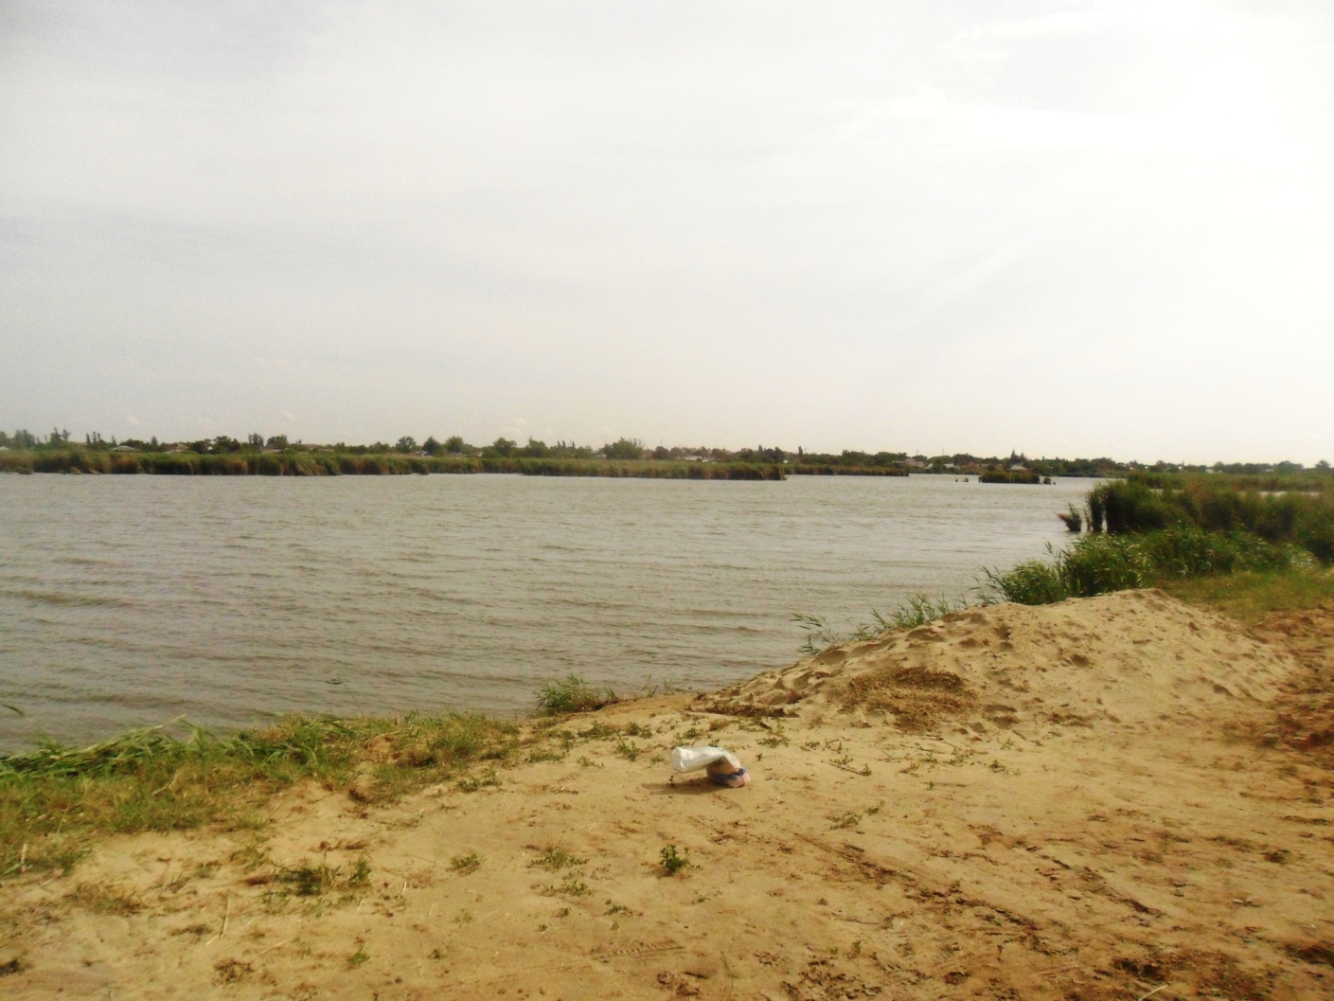
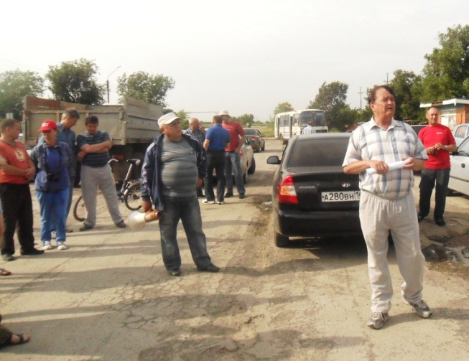
31 мая 2014 стартовала всероссийская акция «Нашим рекам и озёрам чистые берега». Это начинание было поддержано администрацией города Пролетарска. Акция впервые прошла и в городе Пролетарске. Представители школы – интернат VIII вида: Пилюшенко Ирина Павловна, Мотузникова Татьяна Сергеевна, Долгополова Людмила Николаевна, Шмелёва Светлана Андреевна, Куцева Людмила Владимировна с энтузиазмом откликнулись на предложение участвовать в акции. Сбор участников акции состоялся 31 мая 2014 на привокзальной площади. Ко всем участникам акции с приветственным словом обратился глава городского поселения Найда А.В. В своём обращении он обрисовал экологические проблемы малых рек и озёр нашего города, и призвал всех собравшихся объединить все усилия для очистки берегов реки Чепрак и городского пляжа от бытового мусора, и обустроить места отдыха на городском пляже ( волейбольная площадка, беседку для отдыха и т. д). Из добровольцев были сформированы несколько бригад. Бригада № 1, в состав которой вошли представители ГКОУ РО школы - интернат VIII вида, получила ответственное задание по очистке берегов реки Чепрак в районе городского пляжа и его благоустройство. Проблемы, с которыми пришлось столкнуться( огромное количество бытовых отходов, заросшие, засоренные бытовым мусором побережье реки), требовали незамедлительного решения. В период проведения акции бригада № 1 очистила территорию городского пляжа от травы и бытового мусора, с побережья были вывезены 3 машины твёрдого мусора, травы, была оформлена волейбольная площадка, беседка для отдыха. Все участники акции работали добросовестно, ответственно с полной отдачей сил, за что получили благодарность от администрации городского поселения. Пусть природа нас объединит, и экологические проблемы малых рек и озёр, станут важной проблемой каждого из нас.
Материал подготовила Куцева Л.В.
